***План***

* *Введение*
* *Геномика и медицина*
* *Структура вирусного генома*
* *Другие геномы*
* *Структура генома прокариот*
* *Что удается узнать о бактериях по их геному?*
* *Ориентация генов (направление транскрипции)*
* *Гомологичные гены и копийность генов*
* *Изменение функции гена в процессе эволюции*
* *Исследования генома человека*
* *Проект "Геном человека" (Human Genome Project)*

***Введение***

Генетика представляет собой одну из основных, наиболее увлекательных и вместе с тем сложных дисциплин современного естествознания. Место генетики среди биологических наук и особый интерес к ней определяются тем, что она изучает основные свойства организмов, а именно наследственность и изменчивость.

В результате многочисленных – блестящих по своему замыслу и тончайших по исполнению – экспериментов в области молекулярной генетики современная биология обогатилась двумя фундаментальными открытиями, которые уже нашли широкое отражение в генетике человека, а частично и выполнены на клетках человека. Это показывает неразрывную связь успехов генетики человека с успехами современной биологии, которая все больше и больше становится связана с генетикой.

Первое – это возможность работать с изолированными генами. Она получена благодаря выделению гена в чистом виде и синтезу его. Значение этого открытия трудно переоценить. Важно подчеркнуть, что для синтеза гена применяют разные методы, т.е. уже имеется выбор, когда речь пойдет о таком сложном механизме как человек.

Второе достижение – это доказательство включения чужеродной информации в геном, а также функционирования его в клетках высших животных и человека. Материалы для этого открытия накапливались из разных экспериментальных подходов. Прежде всего, это многочисленные исследования в области вирусогенетической теории возникновения злокачественных опухолей, включая обнаружение синтеза ДНК на РНК-матрице. Кроме того, стимулированные идеей генетической инженерии опыты с профаговой трансдукцией подтвердили возможность функционирования генов простых организмов в клетках млекопитающих, включая клетки человека.

Без преувеличения можно сказать, что, наряду с молекулярной генетикой, генетика человека относится к наиболее прогрессирующим разделам генетики в целом. Ее исследования простираются от биохимического до популяционного, с включением клеточного и организменного уровней.

 XX век стал веком величайших открытий во всех областях естествознания, веком научно-технической революции, которая изменила и облик Земли, и облик ее обитателей. Возможно, одной из основных отраслей знания, которые будут определять облик нашего мира в следующем веке, является генетика. С этой сравнительно молодой наукой всегда было связано немало споров и противоречий, но последние достижения генетики и генной инженерии, которая вполне может считаться самостоятельной дисциплиной, в таких областях, как исследование генома человека и клонирование, хотя и открыли широкие перспективы развития биотехнологий и лечения различных заболеваний, сделали возможным изменение самой сущности человека, породив тем самым множество вопросов этического, даже, скорее, философского, характера. Имеет ли человек право изменять то, что создано природой? Имеет ли право исправлять ее ошибки и, если да, то где та грань, которую нельзя переступать? Не обернутся ли научные знания катастрофой для всего человечества, как это случилось, когда была открыта энергия атома, уничтожившая Хиросиму, Нагасаки и Чернобыль? На эти вопросы все отвечают по-разному, поэтому в своей работе я попытаюсь не только рассказать о самих проблемах научной этики, связанных с генетикой, но и по возможности отразить различные точки зрения на эти проблемы.

***Геномика и медицина***

В системе современных биотехнологий лидирующую (можно сказать, парадигмальную) роль играет «геномика». Английское слово «genomics», переводится на русский язык калькой «геномика». используется для обозначения многопланового, не имеющего устойчивых границ феномена. Центральную часть феномена занимают фундаментальные исследования, объединенные в рамках Международного проекта «Геном человека», который ставит своей задачей к 2003 году завершить первый этап на пути исчерпывающего описания последовательностей нуклеотидов в ДНК человека(сиквенирование) и подготовки полной карты человеческих генов с их точной локализацией в хромосомах (картирование). К лету 2000 года завершено в черновом варианте сиквенирование практически всего генома человека. О чем поспешили известить мировую общественность американский президент и британский премьер министр.

Однако геномика — не только область биотехнологий, но и специфический социальный феномен. Вокруг геномных исследований происходит агглютинация многообразия медико-генетических практик (сращение фундаментальных и прикладных исследований весьма характерно), языков, социальных конфликтов, политических кампаний, мифов и знаний, новых надежд и неизвестных ранее угроз существу человека, вожделений и способов их удовлетворения. Этот конгломерат, складывающийся вокруг геномных исследований, и получил название «геномика». В некотором смысле, близком к предложенному В.Розиным, геномику можно назвать особым биотехнологическим дискурсом.

Есть серьезные основания полагать, что геномика — не просто грандиозное научное предприятие, не просто «проект века», но скорее всего — первое заявление о себе во весь голос феномена новой науки («другой науки»), хотя и сохраняющей преемственность с наукой XX века, но одновременно вносящей в нее ряд новых системообразующих качеств. Программа «Геном человека» существует и финансируется в России с 1989 года. Несмотря на серьезные экономические трудности, работы в этой области продолжаются и поныне. В США, которые осуществляют большую часть проводимых исследований по проекту «Геном человека», финансирование началось с 1990 года. Помимо США и России в реализации проекта участвуют ведущие научные центры Западной Европы, Японии и некоторых других стран. Задача проекта заключается в том, чтобы картировать около 80000 генов и установить последовательность примерно трех миллиардов нуклеотидов, из которых состоит ДНК человека.

Следует также отметить, что осуществление проекта «Геном человека» сопряжено с революционизацией молекулярно-биологическихтехнологий, которые впоследствии могут найти применение в диагностике и коррекции генетически детерминированных заболеваний, атак-же в промышленных биотехнологиях. Уже сейчас растет число частных фирм, которые вкладывают значительные ресурсы в развитие геномных исследований, предполагая получить грандиозные прибыли. Лучше технически оснащенные и богаче финансируемые биотехнологические компании составляют мощную конкуренцию университетским лабораториям — традиционным лидерам молекулярно-биологических исследований.

Геномика сформировалась как особое направление в 1980—1990-х гг. вместе с возникновением первых проектов по секвенированию геномов некоторых видов живых организмов. Первым был полностью секвенирован геном бактериофага Φ-X174; (5 368 kb) в 1980 г. Следующим этапным событием было секвенирование генома бактерии *Haemophilus influenzae* (1.8 Mb) (1995). После этого были полностью секвенированы геномы еще нескольких видов, включая геном человека (2001 — первый черновой вариант, 2003 — завершение проекта). Её развитие стало возможно не только благодаря совершенствованию биохимических методик, но и благодаря появлению более мощной вычислительной техники, которая позволила работать с огромными массивами данных. Протяженность геномов у живых организмов подчас измеряется миллиардами пар оснований. Например, объем генома человека составляет порядка 3 млрд. пар оснований, или 3 000 Mb, а самые крупный из известных геномов (у одного из видов амёб) — 6.7×1011 пар оснований.

Получение полных последовательностей геномов позволило пролить свет на степень различий между геномами разных живых организмов. Ниже в таблице представлены предварительные данные о сходстве геномов разных организмов с геномом человека. Сходство дано в процентах (отражает долю пар оснований, идентичных у двух сравниваемых видов).

***Структура вирусного генома***

На примере папилловирусов. Вирусы папиллом относятся к семейству паповавирусов (Papovaviridae) и представляют собой группу вирусов, поражающих крупный рогатый скот, птиц и человека, которые способны инфицировать базальные клетки кожи и плоского эпителия. Папилломавирусы - одна из наиболее гетерогенных групп вирусов, критерием дифференцировки которой является степень генетического родства вирусов по данным молекулярной гибридизации: она может колебаться от 10 до 85%. Диаметр вирусных частиц 55 нм. Вирус не имеет внешней оболочки. Капсид вируса состоит из 72 капсомеров. Детальный анализ молекулы ДНК ВПЧ стал возможен после разработки методики расщепления ДНК с использованием эндонуклеаз и анализа этих фрагментов с помощью гель-электрофореза. Данный метод позволил определить характерные картины расщепления ДНК и создать физическую карту расположения точек расщепления в геноме различных папилломавирусов [.

Известные типы папилломавирусов человека сходны по своей генетической структуре. Генетический материал вируса представлен кольцевой двухцепочечной молекулой ДНК длиной около 8000 пар оснований, что соответствует массе около 5 млн Д. Одна из нитей ДНК содержит 9 открытых рамок считывания (open reading frames, ORF), которые потенциально кодируют до 10 протеинов, и регуляторный участок генома (upstream regulatory region, URR). Другая нить ДНК некодирующая.

Регуляторная область вирусного генома (upstream regulatory region, URR) располагается между концом области поздних генов и началом области ранних генов. Открытые рамки считывания ORF генома вируса разделены на ранний (early, Е) и поздний (late, L) участки. Ранний фрагмент включает гены Е1-Е7, кодирующие синтез белков, ответственных за различные функции в процессе репликации вируса и трансформации клеток. Гены Е1 и Е2 ответственны за репликацию вируса, а также участвуют в регуляции транскрипции вирусного генома. Продукт гена Е1 отвечает за поддержание персистенции вирусного генома в эписомальной форме. Ген Е2 кодирует продукты, которые могут как транс-активировать, так и подавлять экспрессию ранних генов и энхенсерных участков URR. Трансактивирующий фактор идентифицирован в предраковых изменениях шейки матки, репрессирующий фактор in vivo не идентифицирован. Ген Е4 участвует в процессе созревания вирусных частиц, гены Е5-Е7 обладают трансформирующим потенциалом. Гены Е6 и Е7 всегда определяются и экспрессируются в опухолях шейки матки и полученных из опухолей шейки матки клеточных линиях. Биологический эффект трансформирующего потенциала генов Е6 и Е7 будет рассмотрен ниже. Поздний фрагмент генома состоит из генов L1 и L2, кодирующих структурные белки вириона.

***Другие геномы***

Секвенированием геномов (т.е. определением нуклеотидной последовательности суммарного набора молекул ДНК клетки какого-либо организма), их картированием (т.е. идентификацией генов и локализацией места их расположения на хромосоме) и сравнительным анализом структур геномов разных организмов занимается направление современной молекулярной биологии под названием геномика. Первым полностью секвенированным геномом стал расшифрованный в 1977 г. геном бактериофага ?X174, состоящий всего из 5386 пар нуклеотидов (или пар оснований - п.о.). В дальнейшем были получены нуклеотидные последовательности геномов ряда вирусов. Первыми свободно живущими организмами, чьи геномы были полностью прочитаны, стали микоплазма *Micoplasma genitalium* и бактерия *Haemophilus influenzae*. Эти микроорганизмы оказались выбраны, т.к. являются патогенами (т.е. вызывают заболевания) человека. Всего на начальном этапе реализации геномных проектов были изучены 8 разных представителей мира микроорганизмов, а к концу 1998 г. - уже 18 организмов с размерами генома от 1 до 20 Мb (Мb - миллион пар оснований). В их числе представители многих родов бактерий: спирохеты, хламидобактерии, кишечная палочка, возбудители пневмоний, сифилиса, гемофилии, метанобразующие бактерии, микоплазмы, цианобактерии. К настоящему времени определена полная структура геномов более чем 100 микроорганизмов, основную часть которых составляют патогены. Таким образом, уже с первых шагов геномика дала развитие двум своим направлениям: медицинской и сравнительной геномике. Сейчас расшифровка геномов ведется с все возрастающей скоростью. Помимо исследования геномов простых организмов, установлена нуклеотидная последовательность ДНК архебактерии, находящихся в лестнице эволюционного развития как бы между эукариотами (клеточными организмам) и прокариотами (бактериями). Кроме того, определено полное строение генома пекарских дрожжей (*Saccharomyces cerevisiae*, первого одноклеточного эукариотического организма). Первым многоклеточным организмом с полностью секвенированным геномом стал круглый червь *Caenorhabditis elegans* (нематода). Следующими в списке стали плодовая мушка дрозофила (первого насекомое) и арабидопсис (первое растение), чьи ДНК были сравнительно недавно "расшифрованы". Вершиной достижений современной геномики можно назвать определение последовательности нуклеотидов ДНК мыши и человека (см. страницу "Уже сделано"). Все это позволило перейти от сравнения структуры отдельных генов или их групп к сравнению строения полных геномов организмов, находящихся на разных уровнях эволюционного развития - эволюционной геномике.

***Структура генома прокариот***

Все, что бактерия умеет делать кодируется ее генетическим аппаратом. То есть восприятие сигналов из внешней среды зависит от того, какие рецепторы находятся на мембране клетки, а рецепторы кодируются бактериальной ДНК. На примере кишечной палочки рассмотрим, как устроен геном бактерии. Геном – это совокупность всей наследственной информации. У кишечной палочки дуцепочечная ДНК замкнута в кольцо. Это кольцевая молекула состоящит из 4,6 млн пар нуклеотидов, что соответствует молекулярной массе 3 х 106 Да. Длина молекулы составляет порядка 1.5 мм. Время репликации этой молекулы 20 мин. Есть бактерии, которые размножаются медленнее, чем кишечная палочка.

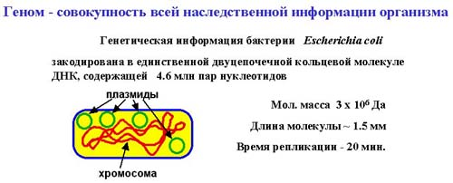

Структура бактериальной ДНК как кольцевой была предложена в 1956 году Жакобом и Вольманом. Это было революционное предположение, так как до этого считалась, что ДНК линейная. Но революция во взглядах произошла еще раз, когда выяснилось, что геном бактерии может быть представлен как кольцевой, так и линейной молекулой ДНК. Кроме основной молекулы ДНК у нее могут встречаться (а могут и отсутствовать) плазмиды – небольшие (3-5 тысяч нуклеотидов) кольцевые или линейные ДНК, часто несущие гены устойчивости к антибиотикам и другие необязательные системы. Именно из-за наличия плазмид (а они способны передаваться горизонтально от клетки к клетке, даже между бактериями разных видов), распространение устойчивости к антибиотикам происходит очень быстро между всеми бактериями, живущими в одном месте.

То есть в состав генома бактерий могут входить как кольцевые, так и линейные молекулы ДНК. И геном может состоять из одной или из нескольких молекул ДНК, называемых хромосомами или плазмидами. Если гены, которые содержаться на дополнительной молекуле, необходимы клетке, то эта молекула называется минихромосомой, а если без них клетка может обойтись – то плазмидой.

**Размеры молекул ДНК указывают в парах оснований, п.н. или bp (base pairs)**

**Для больших фрагментов используют т.п.н. или kb (kilo base)=103 bp и Mb (mega base)= 106 bp**

Геномы бактерий - от **0.58 Mb** у *Micoplasma genitalium* до **9.5 Mb** у *Myxococcus xanthus*

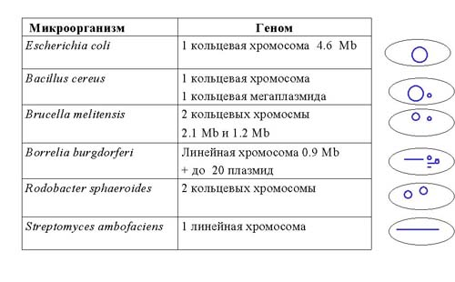

**Как изучали геном бактерии**. В середине двадцатого века был описан половой процесс у бактерий. Это процесс, при котором бактерии обмениваются своей генетической информации. На рисунке представлена схема этого процесса. Он называется конъюгацией. Во время конъюгации образуется цитоплазматический мостик, по которому происходит перенос молекулы ДНК из одной клетки в другую. У кишечной палочки имеется молекула ДНК, которая называется F-фактор (fertility factor - фактор плодовитости). Молекула F-фактора способна встроиться в геномную ДНК. В F-факторе кодируется специальный белок, который образует половые ворсинки, они называются F-пили. Эти самые ворсинки прикрепляются к другой клетке, которые F-фактор не содержат, и F-фактор инициирует репликацию. В процессе репликации образуется две копии молекулы ДНК, причем одна копия остается в исходной клетке, а вторая копия переносится в другую клетку. То есть, генетическая информация из одной клетки попадает в другую.

С ДНК, которая попала во вторую клетку происходит следующее. Хозяйская хромосома содержит такие же гены, как и тот кусок ДНК, который был перенесен в клетку. Однако варианты генов в исходной, донорной клетке, и в клетке-реципиенте могут отличаться. Например, в исходной клетке ген кодировал синтез фермента лактазы (расщепляет молочный сахар лактозу), а в рецепиенте такой же ген испорчен, то есть лактазу не кодирует из-за какой-то мутации. При этом бактерия не способна использовать сахар лактозу в среде.

Вновьприбывашая ДНК и хозяйская ДНК обмениваются гомологичными (то есть содержащими одинаковые гены) кусками. Образуется новое сочетание генов в хозяйской клетки. Среди ее старых генов оказывается встроен кусок с новым геном, прибывшим из клетки-донора. Этот процесс обмена кусками ДНК называется рекомбинацией. Та ДНК, которая в процессе рекомбинации оказалась не включенной в хромосому, деградирует и исчезает. Новый ген проявляет себя, клетка оказывается способной расщеплять тот сахар, который раньше использовать не могла. Это все детектируется исследователем. В такой ситуации ген лактазы называют генетическим «маркером», он маркирует участок хромосомы, связанный с определенным свойством бактерии (способностью расщеплять сахар, которую может детектировать исследователь).

Процесс репликации у кишечной палочки продолжается 20 минут, а процесс конъюгации длится 3-5 минут. За это время успевает перейти не вся хромосома, а только ее кусочек. Чем дольше длится конъюгация, тем больший кусочек успевает перейти из одной клетки в другую. Этот процесс позволяет определит какие маркеры поступили в клетку, если исходно клетки различались по нескольким генам. F-фактор способен встраиваться в разные участки хромосомы, и когда начинается передача, разные маркеры попадают в другую клетку. Проводили эксперимент. После конъюгации клетки встряхивали, и мостики между ними разрывались. Это встряхивание проводили через 2, 3, 5 минут, и смотрели, какие маркеры (и, соответственно, какой фрагмент хромосомы) за это время войдут.

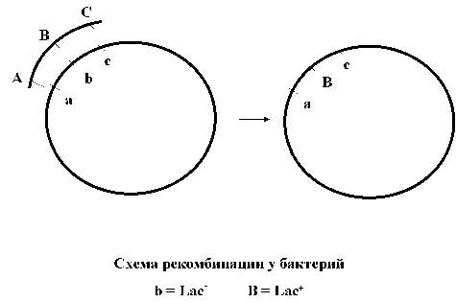

По этим данным строили генетическую карту (расположение друг относительно друга генетических маркеров). Генетическая карта кишечной палочки была построена в 60-х годах. На этой карте были гены-маркеры, расположенные по всей кольцевой хромосоме, а координаты генов на карте обозначались в минутах. Итоговая карта, построенная в 60-х годах, имела координаты в промежутке от 0 до 90 минут. Поэтому один известный микробиолог шутил, что кишечная палочка – это удивительный организм, у которой жизнь длится 20 минут, а половой процесс – 90 минут.

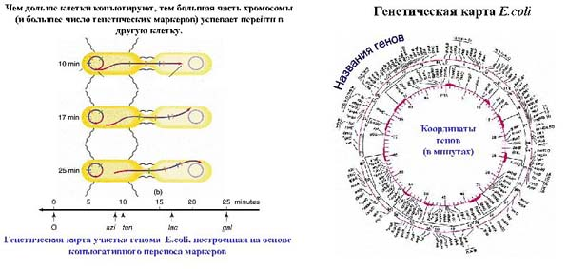

Построение такой карты было большим достижением, так как для кишечной палочки она была построена впервые; для других организмов существуют другие методы построения генетических карт, но все они основаны на рекомбинации. В начале 20-ого века были построены рекомбинационные карты для изучения генома мухи, а затем подобные карты стали использоваться для изучения генома человека.

Появились более точные технологии изучения генома бактерий, пределом точности является определение нуклеотидной последовательности, точнее карту построить невозможно. На этой карте расстояние обозначается уже не в минутах, а в парах нуклеотидов.

Метод определения последовательности нуклеотидов, или секвенирование, был разработан в 70-х годах. Две группы ученых независимо друг от друга разрабатывали эти методы. Один из них был разработан Сэнгером, второй – Максамом и Гилбертом, и все они получили в 1980 году Нобелевскую премию. До сих пор созданные ими принципы используются при секвенировании, сейчас уже проводимом не вручную, а автоматами.

В 1995 году был прочтен первый относительно небольшой геном бактерии *Haemophilus influenzae* . Это было огромным достижением, очень большой сенсацией. До этого удавалось определить полностью только геномы вирусов, которые на порядок меньше геномов бактерий. На настоящий момент полностью прочитаны геномы более 100 видов бактерий.

***Что удается узнать о бактериях по их геному?***

***Состав генома (какие гены присутствуют)***

Раньше, чтобы узнать что-то о бактерии, надо было долгие годы исследовать ее способность расщеплять те или иные сахара, другие питательные вещества, установить, какая температура оптимальная для ее роста, получить множество мутантов, для того, чтобы построить генетическую карту генома бактерии. Но сейчас можно очень многое узнать о неизвестной бактерии, если прочесть ее геном. По тому, какие гены входят в состав генома, можно определить, какой образ жизни ведет бактерия. Это важно для возбудителей различных заболеваний – по составу их генов можно установить, к каким веществам они чувствительны, и точно подобрать лекарство или создать новый эффективный препарат для лечения.

К примеру, размер генома паразитической бактерии микоплазмы (*Mycoplasma genitalium* ) – 580000 пар нуклеотидов. 90% ее генома кодирует белки, 10% содержат регуляторные последовательности белков, т.е. белки не кодирует. У нее 468 генов (это можно с точностью определить по нуклеотидной последовательности генома).

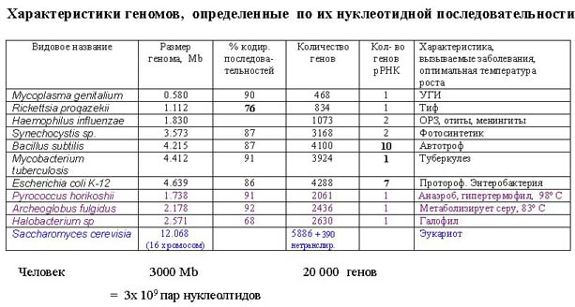

Что означают различия в количестве кластеров рибосомной РНК? Кишечная палочка делится раз в двадцать минут, туберкулезная микобактерия делится раз в сутки. Кстати, это представляет трудности в диагностики туберкулеза (для того, чтобы выделить из мокроты больного эту бактерию, необходимо ее выращивать неделями, чтобы там что-то можно было проанализировать). Из-за того, что она так медленно растет, ей не нужно активно синтезировать рибосомы, поэтому у нее меньше генов, нужных для синтеза рибосом (в 10 раз меньше, чем у свободно живущей и активно растущей *Bacillius subtilis* ).

Процент кодирующих последовательностей самый высокий у микоплазмы *Mycoplasma genitalium* . Она живет в постоянных условиях внутри клетки, ей мало что нужно регулировать. У других бактерий большую долю занимают кодирующие белки, а у человека, по сравнению с бактериями, кодирующие белки занимают намного меньшую часть генома (2%). В принципе, это соответствует развитию общества: все меньшую часть занимает производство, и все большую часть занимает сервис и информационные технологии.

**Ориентация генов (направление транскрипции)**

Когда ДНК реплицируется, одна нить синтезируется непрерывно (ведущая нить), а на второй нити синтезируется фрагменты Оказаки, которые потом сшиваются (запаздывающая нить). Направление транскрипции большинства генов совпадает с направлением синтеза ведущей нити. Репликация ДНК начинается с точки ori, и идет в обе стороны. И соответственно, гены расположены преимущественно в том же направлении, в котором идет репликация. Поэтому при репликации транскрипция не прерывается надолго.

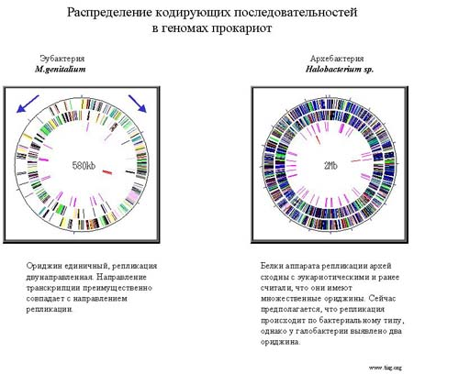

Ниже приведено количество генов по функциям в геноме кишечной палочки.

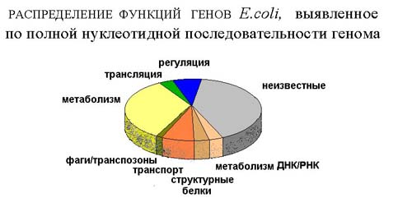

### *Гомологичные гены и копийность генов*

В геноме бактерий могут присутствовать гены, похожие по нуклеотидной последовательности. Такие гены называются гомологичными (гомо - одинаковый). Гомологичные гены могут появиться в геноме в результате удвоения (дупликации) одного гена. В этом случае их называют паралоги. При наличии в геноме нескольких гомологичных генов они могут приобрести разные функции. Если же два вида бактерий, имевших общего предка, разошлись, и у них сохранились гены, похожие по последовательности и часто совпадающие по функциям, то эти гены называются ортологами. Если ген попал в организм при горизонтальном переносе из другого организма в другой, то он называется ксенологом (ксено - чужой).

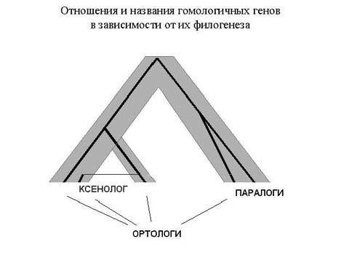

Некоторые гены, сходные по строению, но немного отличающиеся по функциям, имеют большую копийность в геноме. Ниже представлено количество копий разных генов в геноме свободноживущей бактерии *Bacillus subtilis* . Копийность генов связана с образом жизни бактерий. Это можно сравнить, к примеру, с языком. Так, у народов, занимающихся скотоводством, лошадь имеет множество названий (не как у нас: лошадь, жеребенок, мерин, а множество названий для лошадей разного назначения и разного возраста); у эскимосов много слов, обозначающих снег. Также, в геноме бактерий многокопийны те гены, которые важны для жизни бактерий. Говорят, это те гены, которые обуславливают экологическую специфичность.

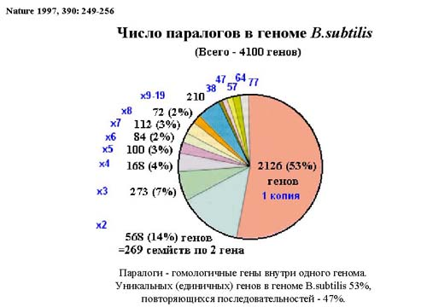

***Изменение функции гена в процессе эволюции***

Гены, отвечающие за соседние реакции в метаболической цепи, часто расположены рядом на хромосоме. Например, на рисунке изображены 7 генов, отвечающих за синтез вещества хоризмата. Реакция проходит в 7 этапов. И эти 7 генов кодируют 7 ферментов, проводящие реакцию. В геноме гены расположены в том же порядке, в котором потом работают кодируемые ими ферменты. С этих генов считывается одна мРНК, на которой проходит трансляция. Синтезированные ферменты оказываются в цитоплазме клетки рядом друг с другом и передают субстрат один другому, последовательно проводя реакции.

У дрожжей нашли белок, который объединяет 5 функций. Он состоит из пяти глобул, связанных полипептидной связью, которые выполняют те же функции, что и отдельные белки в других организмах. Это пример того, что белки могут выполнять те же функции, независимо от того, объединены они в одну полипептидную цепь или нет.

Интересным примером являются археи. У них есть белки с аналогичными функциями. Когда посмотрели геном архей, оказалось, что 6 генов у них такие же, то есть эти 6 генов являются ортологами уже известных генов бактерий. Однако один ген здесь стоит совершенно другой, не ортологичный бактериальному, а родственый генам совершенно другого фермента. При биохимической проверке функции этого неортологичного гена оказалось, что она совпадает с функциями того гена, который должен находиться на этом месте.

И хотя новый ген полностью отличается по нуклеотидной последовательности от стоящих рядом, но выполняет он те же функции, что и стоящий на этом месте у бактерий белок. Это явление назвали неортологичеким замещением.

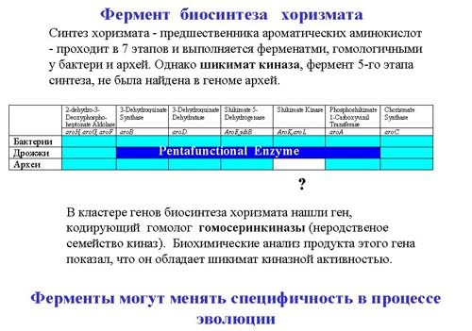

Мы говорили, что цикл Кребса мог возникнуть при замыкании двух реакций при добавлении всего одного фермента, и такие вот примеры показывают, что такой фермент мог быть рекрутирован из фермента с близкой ферментативной активностью.

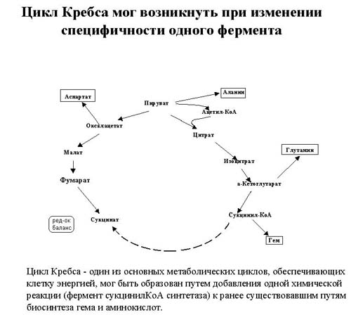

Каким образом, геномы бактерий меняются в процессе эволюции? Все изменения можно классифицировать на пять групп: точечные замены (замены одной «буквы» на другую), дупликации и амплификации (копирование участков генома), делеции (выпадение участков генома), инверсии и транслокации (перестановка участка гена в другую часть генома или изменение его ориентации в геноме), горизонтальный перенос генов (фрагмент ДНК переносится из одной бактерии в другую).

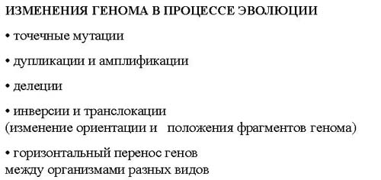

# Исследования генома человека

Как наука генетика возникла на рубеже XIX и XX веков. Многие официальной датой ее рождения считают 1900 год, когда Корренс, Чермак и де Фриз независимо друг от друга обнаружили определенные закономерности в передаче наследственных признаков. Открытие законов наследственности состоялось, по существу, вторично - еще в 1865 году чешский ученый-естествоиспытатель Грегор Мендель получил те же результаты, экспериментируя с садовым горохом. После 1900 года открытия в области генетики следовали одно за другим, исследования, посвященные строению клетки, функциям белков, строению нуклеиновых кислот, открытых Мишером в 1869 году, шаг за шагом приближали человека к разгадке тайн природы, создавались новые научные направления, совершенствовались новые методы. И, наконец, в конце XX века генетика вплотную подошла к решению одного из фундаментальных вопросов биологической науки - вопроса о полной расшифровке наследственной информации о человеке.

В реализации грандиозного проекта по расшифровке генетического кода ДНК, получившего название HUGO (Human Genome Organization) приняли участие 220 ученых из разных стран, в том числе и пять советских биологов. В нашей стране была создана собственная программа «Геном человека», руководителем которой стал академик Александр Александрович Баев.

Впервые идея организации подобной программы была выдвинута в 1986 году. Тогда идея показалась неприемлемой: геном человека, то есть совокупность всех его генов содержит около трех миллиардов нуклеотидов, а в конце 80-х годов затраты на определение одного нуклеотида составляли около 5 долларов США. Кроме того технологии 80-х позволяли одному человеку определять не более 100 000 нуклеотидов в год. Тем не менее, уже в 1988 году Конгресс США одобрил создание американского проекта исследований в этой области, руководитель программы Дж. Уотсон так определил ее перспективы: «Я вижу исключительную возможность для улучшения человечества в ближайшем будущем». Осуществление российской программы началось в 1989 году.

Сейчас определение одного нуклеотида обходится всего в один доллар, созданы аппараты, способные секвенировать (от лат. sequi - следовать) до 35 млн. последовательностей нуклеотидов в год. Одним из важных достижений стало открытие так называемой полимеразной цепной реакции, позволяющей из микроскопических количеств ДНК за несколько часов получить объем ДНК, достаточный для генетического анализа. По оценкам специалистов существует возможность завершения проекта через 15 лет, и уже сейчас программа приносит полезные результаты. Суть работ заключается в следующем: сначала проводится картирование генома (определение положения гена в хромосоме), локализация некоторых генов, а после этого секвенирование (определение точной последовательности нуклеотидов в молекуле ДНК). Первым геном, который удалось локализовать, стал ген дальтонизма, картированный в половой хромосоме в 1911 году. К 1990 году число идентифицированных генов достигло 5000, из них картированных 1825, секвенированных - 460. Удалось локализовать гены, связанные с тяжелейшими наследственными болезнями, такими, как хорея Гентингтона, болезнь Альцгеймера, мышечная дистрофия Дюшена, кистозный фиброз и др.

Таким образом, проект исследования генома человека имеет колоссальное значение для изучения молекулярных основ наследственных болезней, их диагностики, профилактики и лечения. Следует обратить внимание на то, что за последние десятилетия в индустриально развитых странах доля наследственных болезней в общем объеме заболеваний значительно увеличилась. Именно наследственностью обусловлена предрасположенность к раковым и сердечно-сосудистым заболеваниям. В значительной степени это связано с экологической ситуацией, с загрязнением окружающей среды, так как многие отходы промышленности и сельского хозяйства являются мутагенами, то есть изменяют человеческий генофонд. Учитывая современный уровень развития генетики можно предположить, что научные открытия будущего позволят путем изменения генома адаптировать человека к неблагоприятным условиям внешней среды. Что же касается борьбы с наследственными заболеваниями, то их лечение путем замены больных генов на здоровые кажется реальным уже сейчас. Все это означает, что человек получит возможность не только изменять живые организмы, но и конструировать новые формы жизни. В связи с этим возникает целый ряд серьезных вопросов.

На мой взгляд одним из наиболее важных вопросов является вопрос об использовании генетической информации в коммерческих целях. Несмотря на то, что и участники проекта HUGO, и представители международных организаций, в частности ЮНЕСКО, единодушны в том, что любые результаты исследований по картированию и секвенированию генома должны быть доступны всем странам и не могут служить источником прибыли, частный капитал начинает играть все большую роль в генетических исследованиях. Когда появилась программа HUGO, возникли так называемые геномные компании, которые занялись самостоятельно занялись расшифровкой генома. В качестве примера можно привести американскую организацию под названием Institute of Genomic Research (TIGR) или компанию Human Genome Sciences Inc. (HGS). Между крупными фирмами идет ожесточенная борьба за патенты. Так в октябре 1994 Крэк Вентер, глава вышеупомянутой компании TIGR, о том, что в распоряжении его корпорации находится библиотека из 35000 фрагментов ДНК, синтезированных с помощью РНК на генах, полученных лабораторным путем. Эти фрагменты сравнили с 32 известными генами наследственных заболеваний. Оказалось, что 8 из них полностью идентичны, а 19 гомологичны. TIGR оказался обладателем ценнейшей научной информации, но его руководители заявили, что химическое строение всех последовательностей из этой библиотеки засекречено и будет сделано достоянием гласности только в том случае, если за компанией будет признано право собственности на все 35000 фрагментов. Это не единственный случай, а между тем, развитие генетики намного опережает развитие соответствующей законодательной базы. Хотя шаги в этом направлении предпринимаются (в России, например, в конце 1996 года был принят закон "О государственном регулировании в области генно-инженерной деятельности", в1995 был принят закон о биоэтике во Франции, в США Акт о гражданских правах запрещает дискриминацию при найме на работу по расовым, половым, религиозным и национальным признакам, при этом ген серповидноклеточной анемии, в частности у негров, может считаться расовым признаком, другой закон запрещает дискриминацию при найме на работу лиц с пониженной трудоспособностью, а таковыми могут считаться и лица с отягощенной наследственностью, большое значение имеет так называемый принцип Тарасовой, обязывающий врачей нарушать конфиденциальность врачебных сведений с целью предотвращения возможного вреда обществу), международных актов, регулирующих все стороны деятельности, связанной с генетикой, пока не существует.

  Эволюция человеческого вида не ограничена прошлым. Механизмы, которые вызывают изменения в частоте генов от поколения к поколению, продолжают работать и в настоящее время. С течением времени биологическая эволюция все в большей и большей степени дополняется культурной эволюцией, которая становится одной из главных сил, вызывающей биологические изменения внутри человеческого вида. Знание этих механизмов должно помочь в определении тенденции развития генетической структуры человеческих популяций в будущем. В большинстве стран за последние несколько поколений условия жизни населения сильно изменились и продолжают меняться в нарастающем темпе. Благодаря успехам гигиены и медицины значительно улучшилось здоровье человека, и возросла продолжительность его жизни. Эти обстоятельства сказываются на репродуктивности и смертности и, следовательно, влияют на генетической структуре будущих поколений.

Прогресс науки и техники подвергает современных людей существенно большим рискам неблагоприятной изменчивости, чем это было на протяжении всего предшествующего периода развития человеческой цивилизации. Физические, химические и, возможно, биологические (вирусные) мутагены могут нести серьезную угрозу для генетической структуры популяции в будущем. Поэтому одной из актуальнейших задач современного естествознания является изучение процессов генетической изменчивости человека и разработка системы мер для предотвращения неблагоприятных тенденций эволюции. В указанном аспекте важное значение имеет развитие генетики человека, особенно в области генетического консультирования и скрининга наследственных аномалий, что может сохранить приемлемый уровень здоровья будущих поколений.

Мутация – это всеобщее свойство живых организмов, лежащее в основе эволюции и селекции всех форм жизни и заключающееся во внезапно возникающем изменении генетической информации. Когда мутация происходит в отдельном гене, то говорят о генных или точковых мутациях. При изменении структуры хромосом или их числа, речь идет о хромосомных мутациях. Все генетическое разнообразие людей так или иначе является следствием мутаций.

 С достаточной уверенностью можно утверждать, что многие мутации генов и практически все аберрации хромосом неблагоприятны как для индивида, так и для популяции; большинство хромосомных аберраций губит зиготу в период эмбрионального развития, меньшая часть таких зигот доживает до рождения и продолжает существовать дальше, но пораженные пациенты страдают тяжелыми врожденными пороками. Генные мутации часто ведут к врожденным заболеваниям с простым типом наследования или к дефектам в мультифакториальных генетических системах. Очень большая часть генных мутаций ведет к изменениям аминокислотной последовательности белков и не вызывает явной функциональной недостаточности, примером чему служат варианты гемоглобина. Доля благоприятных мутаций, в лучшем случае, очень незначительна.

Частоты численных аберраций хромосом увеличивается с возрастом матери, поэтому любой сдвиг в материнском возрасте приведет к соответствующему изменению в общей распространенности таких хромосомных мутаций. Во многих современных популяциях существует тенденция к уменьшению числа детей в семье и концентрация деторождения в возрастной группе с наименьшим риском (женщины в возрасте от 20 до 30 лет). Было подсчитано, что в западных странах и в Японии эта тенденция должна была уменьшить число детей с синдромом Дауна на 25...40%. Однако ряд последних исследований показывает, что склонность многих современных женщин откладывать рождение ребенка на несколько более поздний возраст легко может привести к изменению этой тенденции на противоположную. Известно, что самое эффективное средство обнаружения аномалий хромосом – это пренатальная диагностика. Во многих странах эту диагностическую процедуру предлагают проводить всем женщинам старше 35 лет. Если бы все пожилые беременные женщины действительно через нее проходили, частота синдрома Дауна безусловно бы снизилась. Можно предположить, что с увеличением безопасности пренатальной диагностики для матери и ребенка, амниоцентез станет обычным для большинства беременностей в развитых странах. В таких условиях можно будет почти полностью избежать аномалий, обусловленных численными или структурными аберрациями хромосом. Для многих генов частота мутаций увеличивается с возрастом отца, поэтому любой сдвиг в возрастной структуре отцов соответствующим образом повлияет на частоту мутаций. Для редких аутосомно-доминантных состояний изменения под действием возраста отца не будут столь крупными, как для численных хромосомных аберраций; влияние возраста отца на частоту мутаций в доминантных и сцепленных с Х-хромосомой генов меньше возраста матери на частоту численных аномалий хромосом. С медицинских позиций общее воздействие отцовского возраста представляется относительно небольшим и практически не принимается в расчет фактический риск поражения доминантной мутацией ребенка, имеющего пожилого отца. Любой возможный подъем уровня радиации, любое облучение может на несколько процентов увеличить частоту мутаций. Принимая во внимание флуктуации «спонтанной» частоты мутаций, обусловленной, например, изменениями возрастной структуры родителей, какое-либо увеличение, связанное с радиацией, может оказаться даже незамеченным без применения тонких эпидемиологических методов. Все же эффект имеет место, особенно с учетом действия техногенных факторов, включая техногенные катастрофы. Следовательно, одной из основных задач профилактики повышенной частоты мутаций у человека является поддержание радиации на низком уровне. О воздействии химических мутагенов на популяцию человека известно слишком мало. Можно предположить, что человечеству придется смириться с определенным числом химически индуцированных мутаций, поскольку общество не может отказаться от тех преимуществ, которые дают ему достижения современной химии.

***Проект "Геном человека" (Human Genome Project)***

Наиболее масштабным и дорогостоящим биологическим научно-исследовательским проектом считают проект «Геном человека». Во время его 15-тилетней истории возникла биоинформатика, т.е. то, чем мы, участники медицинских проектов распределенных вычислений (РВ), помогаем заниматься коллективам исследователей опасных болезней.

Проект можно рассматривать и в некотором роде как проект распределенных вычислений. Да, технологически проект построен, безусловно, совсем на других принципах, чем «классические» проекты РВ, где необходимые вычислительные мощности складываются из персональных компьютеров участников. В проекте «Геном человека» всю работу проворачивали мощные суперкомпьютеры и специализированные вычислительные системы-автоматы. Но в более широком смысле, этот проект похож на любой проект РВ фундаментальностью поставленных целей, огромным количеством потребовавшихся вычислений, открытостью результатов и соревновательной составляющей — в проекте приняли участие десятки государственных и коммерческих научных организаций со всего мира, действующих заодно, но преследующих разные цели.

Поэтому очень интересно проследить историю проекта «Геном человека», тем более что разворачивалась она в 1990-х гг. на фоне стремительного развития компьютерных технологий, сыгравших определяющую роль в его успешном завершении.

В **1988** г. один из первооткрывателей знаменитой двойной спирали ДНК, нобелевский лауреат Дж. Уотсон, публично высказал мысль о том, что наука вплотную приблизилась к раскрытию химической основы наследственности человека. К тому времени было уже известно, что наследственный аппарат человека, геном, составляет около 3 млрд. нуклеотидных пар. В то время эта величина казалась необозримо большой, и сама мысль, что такой объем информации может быть получен, представлялась совершенно фантастической.

В 1980-е годы технологии были слишком примитивными для решения задачи расшифровки генома и среди биологов было много противников этого проекта. Биологи всерьез опасались, что их всех заставят бесконечное количество раз выполнять скучные операции с ДНК человека. Как сказал один юный кандидат наук: «*Я не хочу положить свою жизнь на то, чтобы определить последовательность 12-й хромосомы от 100 000-й до 200 000-й пары оснований*». Такие опасения рассеялись после появления новых технологий, позволивших передать машинам рутинную работу по определению последовательности. И 1990-е годы вошли в историю как годы уверенного совершенствования возможностей определять последовательность полных геномов.

В 1988 г. средства на изучение генома человека выделило Министерство энергетики, а в 1990 г. — Конгресс США. В Роквилле (штат Мэриленд) появился **Национальный институт исследования генома человека** (National Human Genome Research Institute, NHGRI), директором которого стал Фрэнсис Коллинз (Francis Collins), и работа над проектом пошла полным ходом.

**1995**. NHGRI публикует **первую полную последовательность ДНК живого организма** — бактерии *Haemophilus influenzae*. За этой бактерий вскоре последовали другие организмы.

**1996**. **Определен первый геном эукариотической клетки** (т. е. сложноорганизованной клетки, ДНК которой заключена в ядре) — клетки дрожжей *Saccharomyces cerevisiae*. Этим открытием увенчались совместные усилия шестисот ученых из Европы, Северной Америки и Японии.

**1998**. Опубликована **первая последовательность ДНК многоклеточного организма** — плоского червя *Caenorhabditis elegans*. Число хромосом и их длина различны у разных биологических видов. В клетках бактерий всего одна хромосома. Так, размер генома бактерии *Mycoplasma genitalium* — 0,58 Мб (Мегабаза — от английского слова «base» — основание), у бактерии кишечной палочки *Escherichia coli* в геноме 4,2 Мб, у растения *Arabidopsis thaliana* — 100 Мб, у плодовой мушки *Drosophila melanogaster* — 120 Мб. Самая маленькая хромосома клеток человека *Homo sapiens* содержит ДНК длиной 50 Мб, самая большая (хромосома 1) — 250 Мб. До 1996 г. наибольший участок ДНК, выделяемый из хромосом с помощью реактивов, имел длину 0,35 Мб, а на лучшем оборудовании их структура расшифровывалась со скоростью 0,05–0,1 Мб в год при стоимости $1–2 за основание. Иными словами, только на эту работу понадобилось бы примерно 30 тыс. дней (почти век) и $3 млрд.

Совершенствование технологии к 1998 г. повысило производительность до 0,1 Мб в день (36,5 Мб в год) и понизило стоимость до $0,5 за основание. Использование новых электромеханических устройств, которые к тому же потребляют меньше реактивов, позволило уже в 1999 г. ускорить работы еще в 5 раз и уменьшить стоимость до $0,25 за основание (для человеческой ДНК еще дешевле).

Знаковой фигурой в этом процессе стал Крейг Вентер (Craig Venter), бывший ведущий сотрудник NHGRI, основавший в 1998 г. собственную коммерческую компанию «Силера джиномикс» (Роквилл, штат Мэриленд). В распоряжении Вентера оказался огромный парк компьютеров, который считался тогда вторым по мощности в мире. Триста суперкомпьютеров стоимостью около 80 миллионов долларов круглосуточно обрабатывали огромные объемы данных.

Вентер внедрил в науку метод определения последовательности ДНК, позднее названный **«методом беспорядочной стрельбы»**, который еще называют «методом пулеметной очереди» или «методом стрельбы из дробовика». Суть метода в том, что определяемую ДНК организма разбивают на множество небольших фрагментов, каждый из которых вводят в автомат, определяющий последовательность ДНК. Нечто похожее получится, если разодрать книгу по страницам и раздать их разным читателям. После того как будут определены последовательности каждого фрагмента, в действие вводят сложнейшие компьютерные программы, заново собирающие исходную последовательность. Такое интенсивное использование информационных технологий объясняет, почему многие ученые назвали новую область исследований генома биоинформационной революцией.

К концу **1999** г. было **расшифровано свыше двух десятков геномов**. Каждое такое достижение требовало определения все более и более длинной последовательности и было важной вехой на пути к определению собственно генома человека.

В **июне 2000** года Крейг Вентер и Фрэнсис Коллинз, руководитель проекта «Геном человека» в NHGRI и Национальных институтах здоровья США, объявили о событии, названном ими «первой сборкой генома человека». По существу, это была **первая реконструкция полного генома человека**, выполненная методом беспорядочной стрельбы.

В **феврале 2001** г. Международный консорциум, в который вошли помимо NHGRI и биотехнологической компании «Силера джиномикс», 16 организаций из Великобритании, США, Франции, Германии, Японии и Китая, обнародовали результаты колоссальной работы — **первый набросок генома человека**.

На протяжении следующих лет различные группы ученых во всем мире постепенно расшифровывали хромосомы человека, периодически сообщая о результатах своей работы. Так, в **2003**-м было **объявлено о полной расшифровке ДНК**, оставалась только первая хромосома человека — последняя из нерасшифрованных хромосом.

И вот, **17 мая 2006** г. исследователи Wellcome Trust Sanger Institute совместно с американскими и английскими коллегами объявили об окончании последнего этапа работы по расшифровке полного генома человека — **секвенировании самой большой, первой хромосомы**. Об этом сообщается в статье S.G. Gregory et al. «The DNA sequence and biological annotation of human chromosome 1», опубликованной 18 мая в журнале Nature.

В последовательность 1-й хромосомы входит 223 569 564 нуклеотидных оснований, что составляет около 8% от человеческого генома. Она кодирует в два раза больше генов, чем средняя человеческая хромосома – более 3000 генов, включая те, мутации которых лежат в основе развития более 350 известных заболеваний, в том числе некоторых типов рака, болезней Альцгеймера и Паркинсона, гиперлипидэмии и порфирии. В ходе последнего этапа секвенирования идентифицировано более 1000 новых генов, что должно помочь ученым в разработке новых диагностических тестов и методов терапии различных заболеваний.

По словам доктора Марка Уолпорта (Mark Walport), директора Wellcome Trust, проект «Геном человека» обеспечил исследователей огромным количеством информации о человеческих генах и их возможных вариациях. Эта информация необходима для получения ответов на вопросы о причинах тех или иных состояний человеческого организма.

Весь этот огромный массив информации содержится в многочисленных базах данных и электронных библиотеках со свободным доступом для ученых со всего мира. Этой возможностью последние охотно пользуются, применяя полученные данные в многочисленных исследованиях и проектах, порой самого фантастического толка. Кроме того, в настоящее время с различными прикладными целями активно продолжается расшифровка геномов многих организмов.

***Литература***

1. ***В.Н. Сойфер. Международный проект «Геном человека», 1999.***
2. ***Л.Л.Киселев. Вестник. Геном человека и биология XXI века. / РАН (том 70, №5, с. 412-424 (2000)***
3. ***Б.В.Громов. Поведение бактерий. Соросовский образовательный журнал, № 6, 1997.***
4. ***С.А.Боринская, Н.К.Янковский. Структура прокариотических геномов. Молекулярная биология, 1999, 33 (6):941-957.***
5. ***Более подробно об истории изучения бактериальных геномов: Г.Стент, Р.Кэлиндар. Молекулярная генетика. М., "Мир", 1991.***